**Ajustes Cotizador HERMES (20 oct)**

1. Indicar Moneda **US$** (S/. en HDI) en TOTALES. Tanto en versón web y versión administrador.

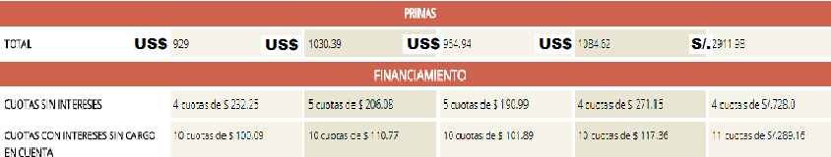

1. Agregar letra chica a pie de página de cotización:

*Este documento tiene carácter informativo, en ningún momento implica cobertura provisional.

**Esta cotización es referencial, de existir alguna diferencia con las condiciones de la póliza, prevalecerán la de esta última.

1. Versión adm. No recalcula descuentos en **MAPFRE**
2. **MAPFRE** programa **Dorada x 2** cálculo de Prima Neta y Prima Comercial también tiene que variar no solamente el total:

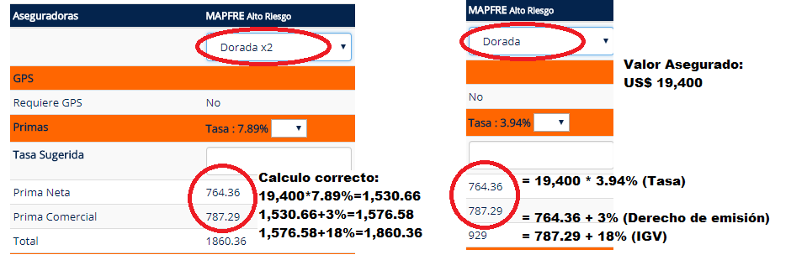

1. En versión adm. opción para ocultar Programa y Tasa para imprimir o guardar archivo PDF antes de enviar a cliente
2. Revisar políticas de GPS,, en el panel administrador no queda claro pautas.